 | Apellidos, Nombre: Agra Casal Rubén

Gestión de equipos, usuarios y grupos en sistemas operativos Windows

 | 1. En la máquina virtual TestWindows realiza las siguientes tareas
1.1. Cambia el nombre del equipo (hostname) a nivel del sistema operativo de tal forma que se denomine TestWindowsSI
1.2. Cambia el nombre del grupo de trabajo del equipo de tal forma que se denomine DAM1
1.3. Activa la cuenta de Administrador
1.4. Activa la cuenta de Invitado
1.5 Crea un usuario con rol de administración que se denomine SI Nombre Apellidos
1.6 Crea un usuario estándar que se denomine discente
1.7 Crea un grupo local con las siguientes características:
- Grupo: DAM_ADMIN
  - Descripción: Administradores DAM
  - Miembros: Administrador y tu cuenta de usuario (creada en el apartado 1.5)
1.8 Crea un grupo local con las siguientes características:
- Grupo: DAM_NO_ADMIN
  - Descripción: Usuarios regulares DAM
  - Miembros: Invitado y discente

1.1 Para cambiar el nombre del equipo debemos ir a Configuración → Sistema → Acerca de → Cambiar el nombre de este equipo.
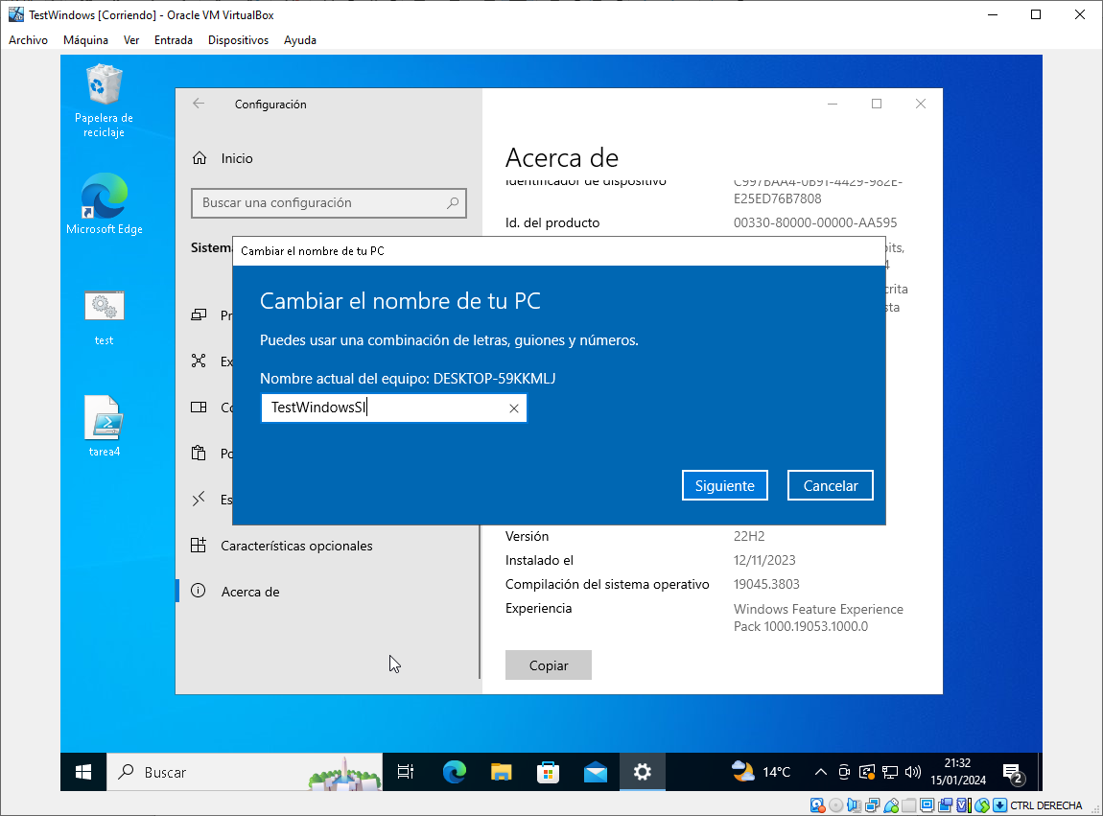Figura 1: Cambio de nombre del equipo
Nos saldrá esta ventana en donde podremos cambiar finalmente el nombre del equipo. Después, el sistema nos pedirá que reiniciemos el equipo para que se efectúe el cambio.

1.2 Para poder cambiar el nombre del grupo de trabajo debemos ir a: Configuración → Sistema → Acerca de → Cambiar el nombre de este equipo (avanzado) → Cambiar.
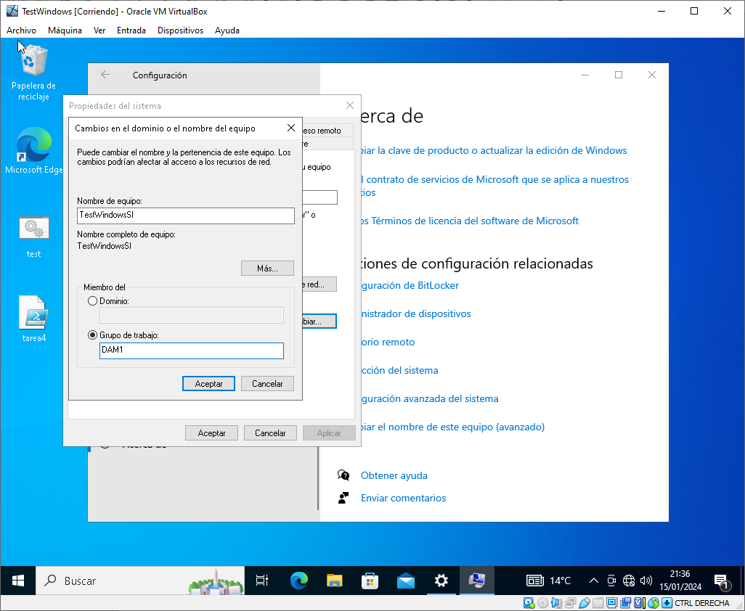Figura 2: Cambiar nombre de equipo
Una vez dentro, podremos cambiar el nombre del grupo de trabajo a DAM1 como se muestra en la figura 2.

1.3 y 1.4. Para poder activar la cuenta de “Administrador” e “Invitado” debemos ir a Inicio → Ejecutar y escribir lusrmgr.msc.
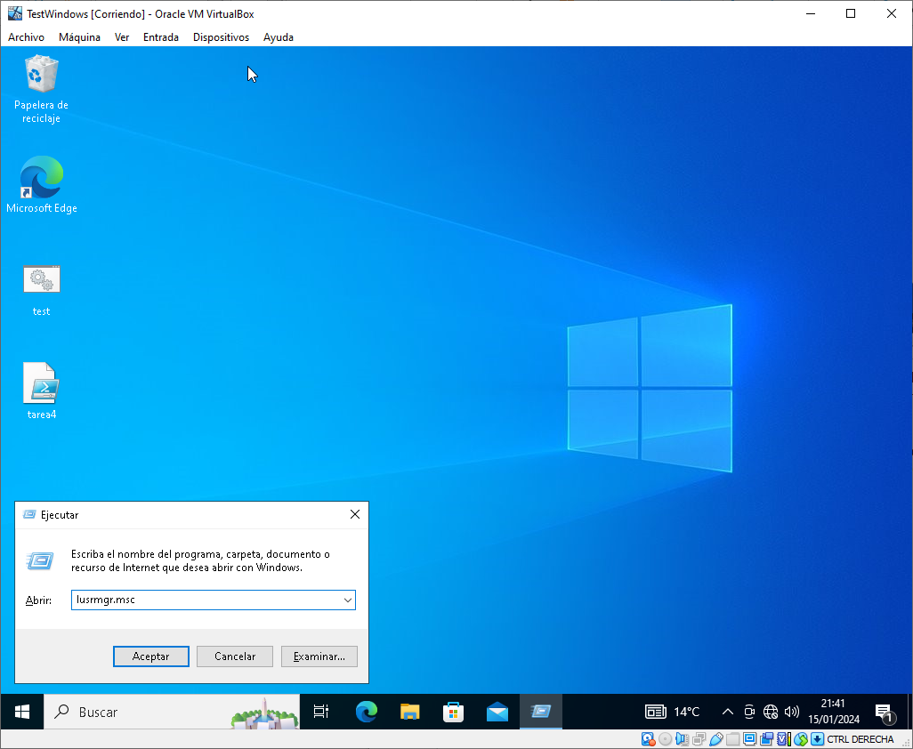Figura 3: Ejecutar lusrmgr.msc
Una vez dentro, pulsamos en “Usuarios” y seleccionamos “Administrador”. Después, podremos configurar y activar la cuenta, para esto, debemos desmarcar la casilla “La cuenta está deshabilitada”.
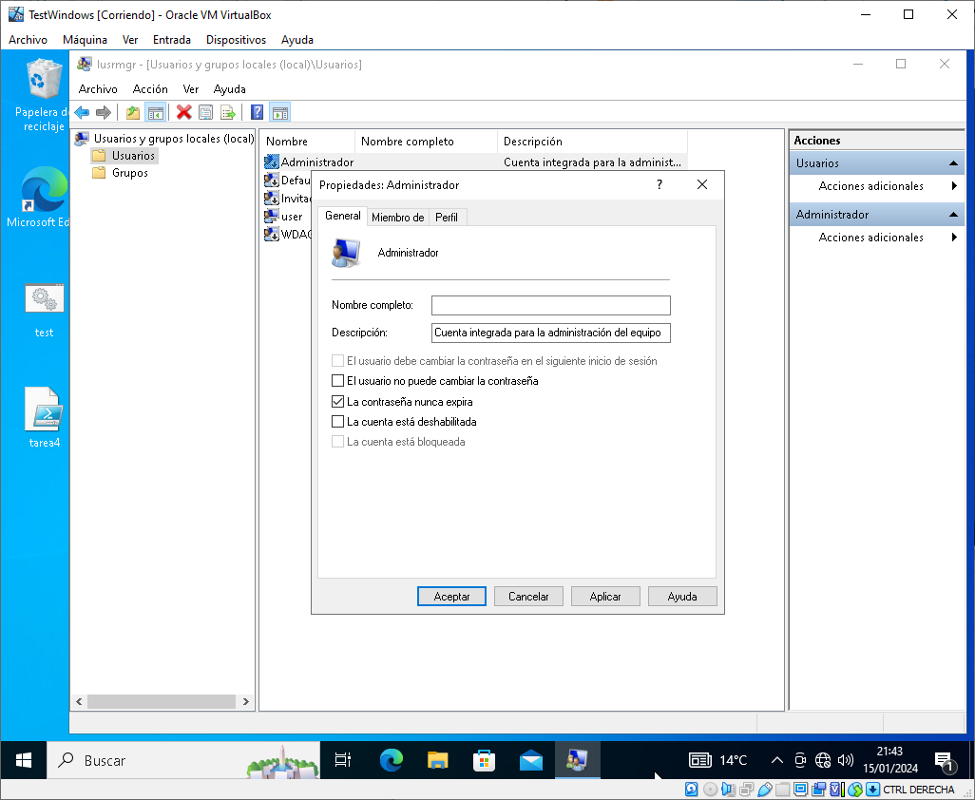Figura 4: Activar cuenta Administrador
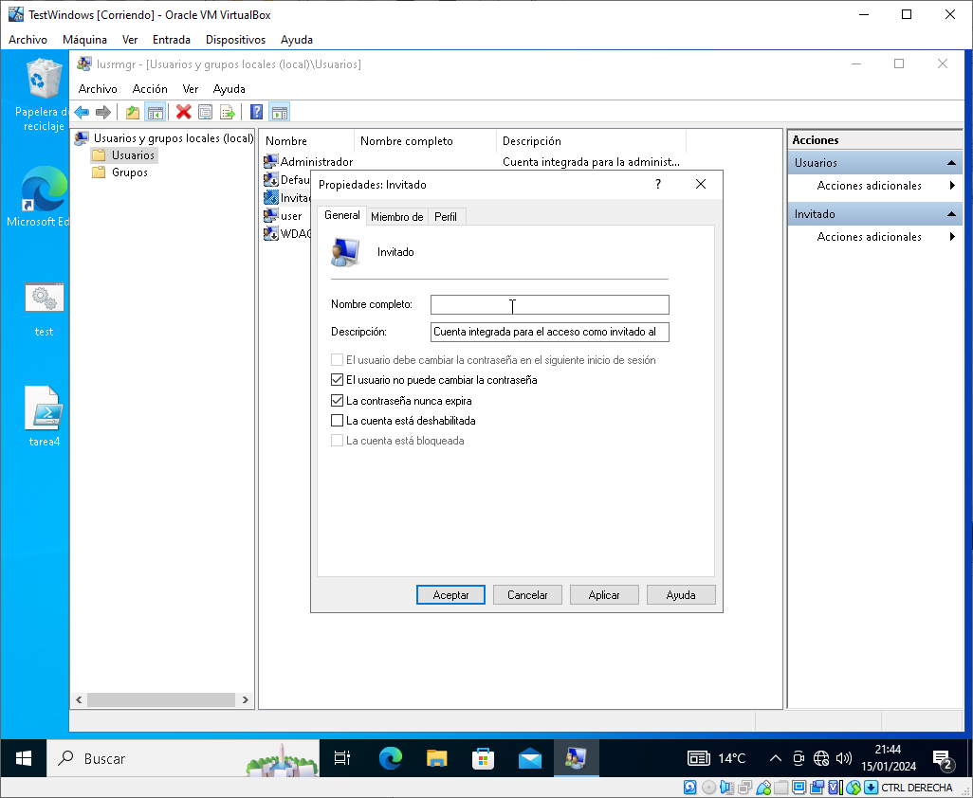Figura 5: Activar cuenta de Invitado
Haremos el mismo proceso pero con la cuenta de “Invitado”.
1.5 Para poder crear un usuario nuevo debemos pulsar botón derecho en “Usuarios” y luego en “Usuario nuevo”.
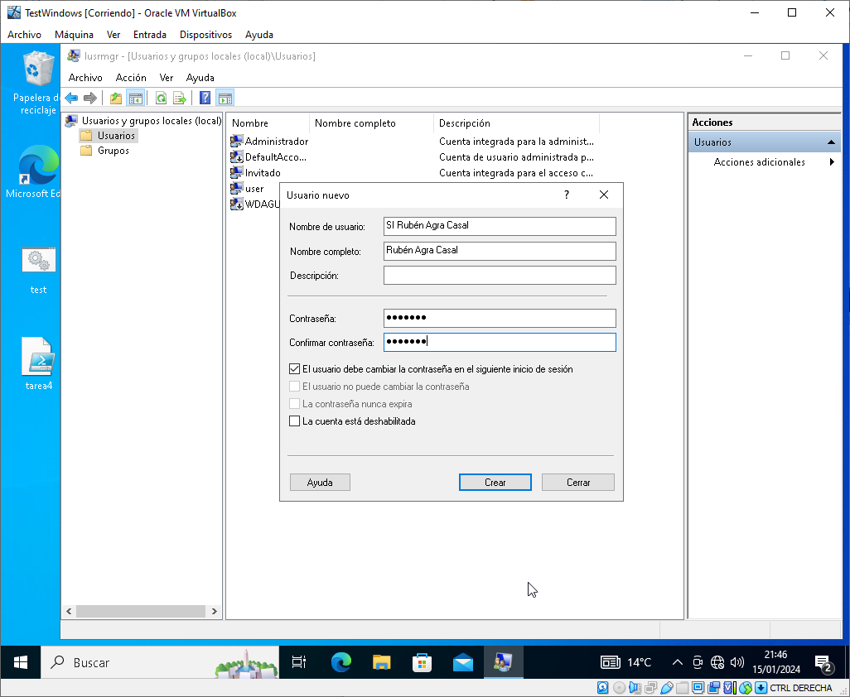Figura 6: Añadir nuevo usuario
Nos saldrá esta ventana y en ella podremos los datos que se nos indica.
Para darle rol de administrador debemos pulsar botón derecho en el usuario nuevo creado dentro de la lista de usuarios y pulsar a continuación en “Propiedades”. Una vez en “Propiedades”, pulsamos en “Agregar” y escribimos “Administradores” y luego pulsamos en “Comprobar nombres”.
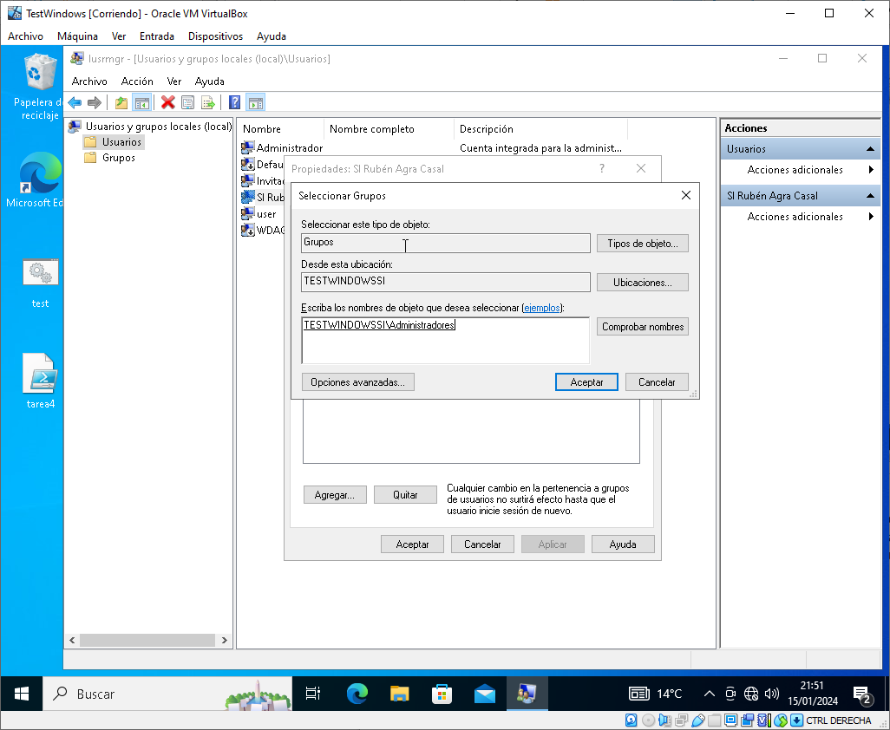Figura 7: Rol de administrador
Como se puede ver, una vez comprobado el nombre podremos ver que se subrayará el texto, eso indica que el nombre de objeto que queríamos está seleccionado.
1.6 Para crear un usuario estándar debemos hacer los mismos pasos que los del apartado 1.5, la diferencia es que este nuevo usuario no tiene rol de administrador por lo que debemos de dejar que solo sea miembro del grupo “Usuarios”.
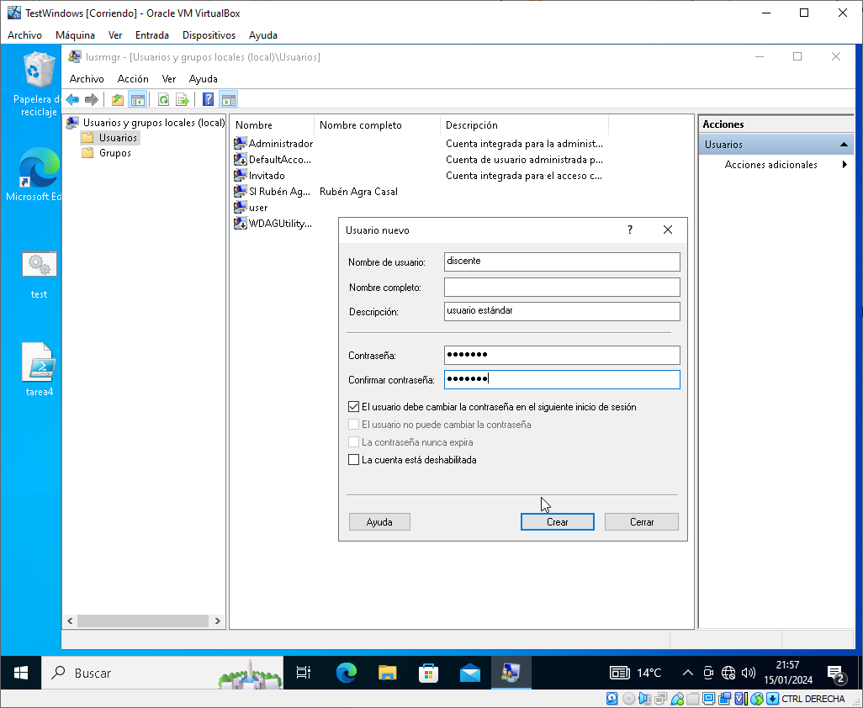Figura 8: Creación de usuario estándar
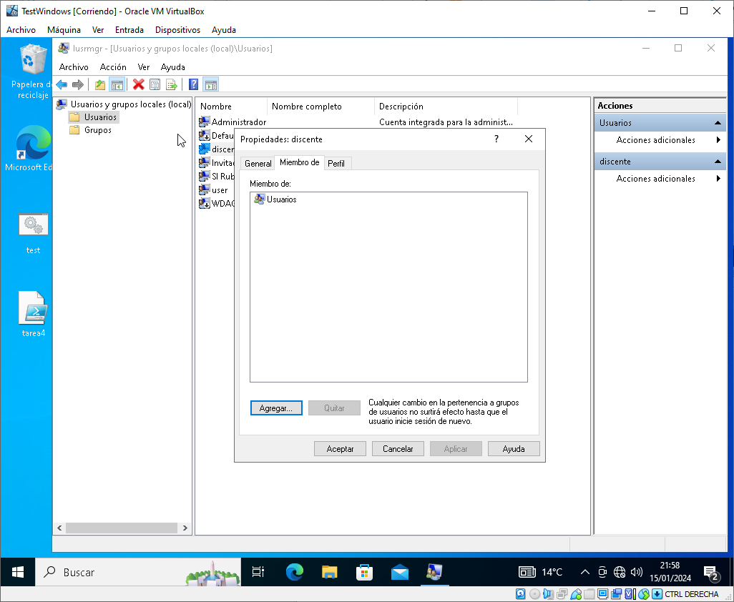Figura 9: Miembro de "Usuarios"

1.7 Para poder crear un grupo, en la misma ventana en la que trabajamos en el ejercicio anterior, debemos pulsar botón derecho a “Grupos” y luego a “Grupo nuevo”. Nos saldrá una ventana con diferentes campos a completar.

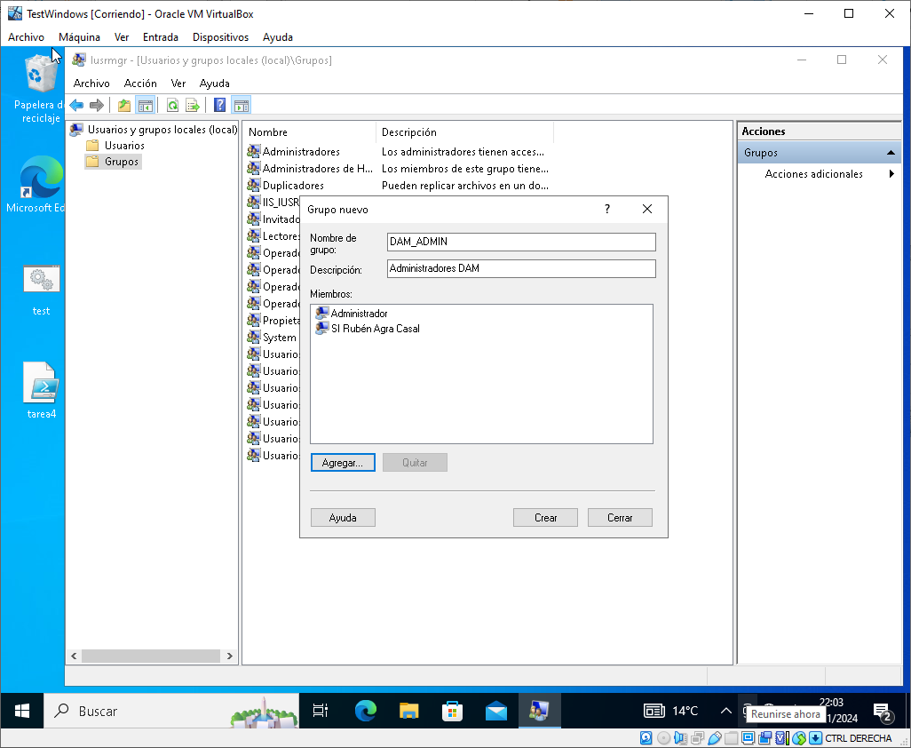Figura 10: Grupo DAM
1.8 Para crear este grupo, debemos hacer lo mismo que en el ejercicio anterior pero con las siguientes características y con los siguientes usuarios:
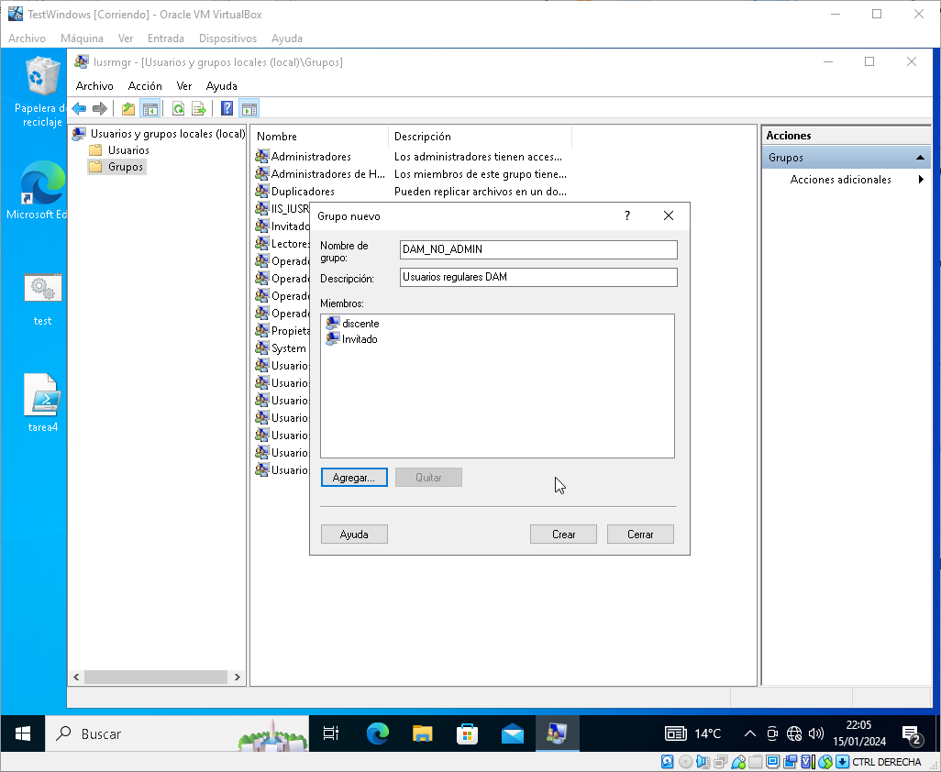Figura 11: Grupo DAM_NO_ADMIN

